# Regressão Logística

## Função sigmóide

A função sigmóide é uma função matemática utilizada em algoritmos de aprendizado de máquina, especificamente em modelos de classificação binária. Ela transforma valores de entrada em um intervalo entre 0 e 1, que é interpretado como a probabilidade de uma classe.

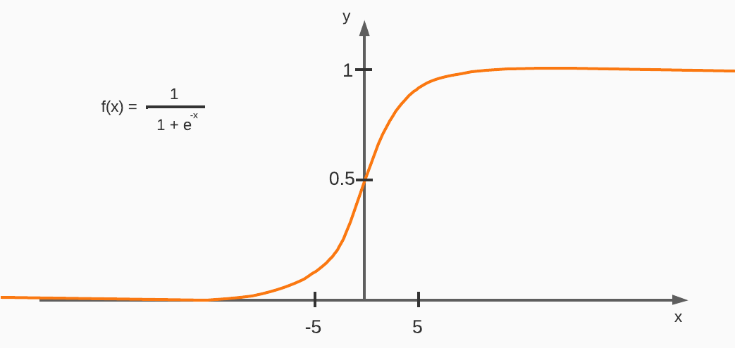

Graficamente, a função sigmóide é representada por uma curva "S", que tem seu ponto máximo no eixo y em 1 e seu ponto mínimo em 0. A função é simétrica em relação ao eixo y = 0.5.

É possível observar que a função sigmóide tem dois limites: quando x é muito grande positivamente, a saída se aproxima de 1 e quando x é muito grande negativamente, a saída se aproxima de 0. Isso significa que a função sigmóide pode ser usada para modelar situações onde existe uma clara distinção entre eventos, como por exemplo prever se um cliente é devedor ou não devedor.

Dado um conjunto de dados de clientes de uma instituição financeira, cada entrada tem informações como renda, idade, etc. e uma saída que indica se o cliente é devedor (1) ou não devedor (0). Um modelo de classificação binária usando a função sigmóide pode ser treinado com esses dados para prever se um novo cliente será devedor ou não devedor, a partir de suas informações. A saída da função sigmóide seria a probabilidade de o cliente ser devedor, ou seja, um valor entre 0 e 1.

## Regressão Logística

A regressão logística é um tipo de algoritmo de aprendizado supervisionado utilizado para resolver problemas de classificação binária. Ele tenta prever a probabilidade de ocorrência de uma determinada classe (geralmente representada como 1 ou 0) dado um conjunto de recursos de entrada. O resultado final é mapeado para uma probabilidade através da função logística, e então é usado para prever a classe.

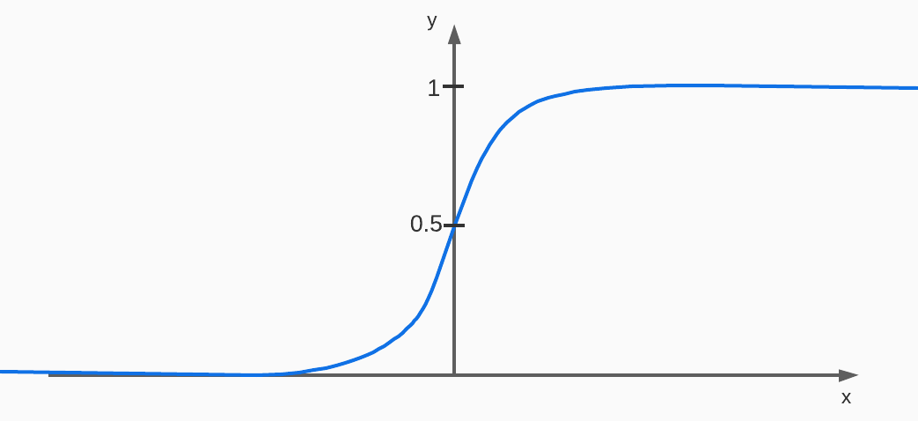

Na prática, a regressão logística é implementada usando a equação logística, que é dada por:

$RL=\frac{1}{1+e^{-(α_{1}x_{1}+α_{2}x_{2}+α_{3}x_{3}+...+α_{n}x_{n}+β_{0})}}$, onde $x_{1}, x_{2}, x_{3},..., x_{n}$ são as variáveis do modelo e as constantes $α_{1}, α_{2}, α_{3},..., α_{n}$ são seus respectivos pesos.

A função de custo utilizada na regressão logística é dada por:

$custo = -\sum_{i=1}^{n}{}({(y}_{i}×log({RL}_{i}))+((1-y_{i})×log(1-{RL}_{i})))$, onde $n$ é a quantidade de amostras, $y$ é o dado real (0 ou 1), ${RL}_{i}$ é a probabilidade prevista pela equação logística, e as equações $-log({RL}_{i})$ e $-log(1-{RL}_{i})$ são definidas pelos gráficos:

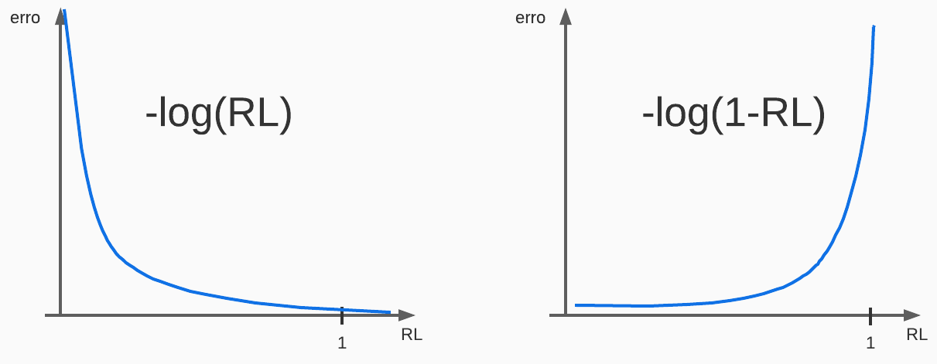

A ideia por trás desta função de custo é medir o quão longe a probabilidade prevista está da verdadeira probabilidade. Quando a probabilidade prevista é igual à verdadeira probabilidade, a função de custo é igual a zero. Quando a probabilidade prevista é diferente da verdadeira probabilidade, a função de custo é maior do que zero.

Depois de calcular o custo, o próximo passo é atualizar os coeficientes $α_{1}, α_{2},..., α_{n}$. Esses coeficientes são atualizados usando um algoritmo de otimização, como o gradiente descendente. O gradiente descendente é um algoritmo de otimização que busca encontrar os valores dos parâmetros que minimizam a função de custo.

A ideia básica do gradiente descendente é calcular o gradiente (ou derivada parcial) da função de custo em relação a cada parâmetro e atualizar esses parâmetros na direção oposta do gradiente, com um passo chamado taxa de aprendizado. Isso é repetido várias vezes até que a função de custo atinja um mínimo global.

A atualização dos parâmetros pode ser feita usando a seguinte equação:

$α_{i} = α_{i} + λ×\frac{d custo}{d α_{i}}$, onde $α_{i}$ é o parâmetro atual, $λ$ é a taxa de aprendizado, e $\frac{d custo}{d α_{i}}$ é o gradiente da função de custo em relação ao parâmetro $α_{i}$.

A taxa de aprendizado é um hiperparâmetro que controla o tamanho do passo a ser dado na direção oposta do gradiente. Se a taxa de aprendizado for muito pequena, o algoritmo poderá precisar de muitas iterações para convergir, mas se for muito grande, pode causar oscilações ou o algoritmo pode não convergir.

É importante notar que o gradiente descendente é um algoritmo de otimização iterativo e que pode precisar de muitas iterações para encontrar os valores ótimos dos parâmetros. Além disso, é importante escolher uma boa função de custo e uma boa taxa de aprendizado para garantir a convergência do algoritmo e a capacidade de generalização do modelo.

**Mas o que acontece se estivermos analisando um modelo com mais de uma classe?** Quando um problema de classificação tem mais classes, a regressão logística precisa ser estendida para lidar com múltiplas classes. Isso pode ser feito por meio da forma *One-vs-All* (também conhecido como One-vs-Rest). Essa abordagem consiste em treinar um modelo de regressão logística para cada classe, onde cada modelo é treinado para prever se um exemplo pertence à classe em questão ou não. Esses modelos são treinados de forma independente e, em seguida, a classe com a maior probabilidade é selecionada.